新北市文山國民中學112學年度第一學期學校課程總體架構

  - 本課程計畫經校內課程發展委員會審核通過日期：112年5月25日

  - 學校現況基本資料
學校類型 | 中型 | 創校日期 |  | 35年04月01日 | 總班級數 | （普通班21+體育班3+特教班2+資源班1.33+巡迴班0.33+資優班1.33）＝29班
網址 | https://www.wsjh.ntpc.edu.tw/ |  |  |  | 電話 | 02-29134300 |  | 傳真 | 02-29187853
校址 | 新北市新店區文中路38號 |  |  |  |  |  |  | 教職員工總人數 | 97人
校長姓名 | 黃美娟 |  |  |  | E-mail | jen.gfhs@gmail.com |  | 到職日期 | 107年08月01日
教務主任姓名 | 王美子 |  |  |  | E-mail |  |  | 校地面積 | 1.67公頃
學生概況
班別 |  |  | 班級數 |  |  | 班別 | 班級數
普通班 |  |  | 21 |  |  | 一般智能資優資源班 | 0
體育班 |  |  | 3 |  |  | 語文資優資源班 | 0
藝術才能班(美術) |  |  | 0 |  |  | 數理資優資源班 | 1.33
藝術才能班(音樂) |  |  | 0 |  |  | 巡迴輔導班(含身障及資優類) | 0.33
藝術才能班(舞蹈) |  |  | 0 |  |  | 幼兒園 | 0
集中式特教班 |  |  | 2 |  |  | 學前集中式特教班 | 0
身心障礙資源班 |  |  | 1.33 |  |  | 學前巡迴輔導班 | 0

三、學校背景分析
區分 | 面向 | 項目 | 機會點 | 威脅點 | 行動策略
學生特質 | 背景資料 | 人數  規模 | 普通班21班、體育班3班，屬中型學校。交通便利、環境優雅，近觀光景點。 | - 學生人數及素質易受升學成績影響。  - 北宜路車水馬龍噪音大，斜坡及十字路口易發生危險，影響就學人數。 | - 重新檢討規劃學校出入口、校園動線及停車區域，並爭取經費做改善。  - 訂定校園管理辦法，逐步改善校園安全。
 |  | 社經  背景 | 位於市區外環，學生社經背景差異大，亦多單親、隔代或外籍配偶的家庭。 | 1. 學生素質能力差異性大，教學較易產生困擾。  2. 家庭背景差異大，學生道德常規缺乏約束文化刺激少，良好讀書習慣才確立自主性不高，易受外界影響 | - 新住民學生數逐年增加，增進多元文化教育，以增加學生多元觀點與尊重差異性。  - 善用家長專長，協助學生整體學習情況之提升。
 | 學習表現 | 生活  常規 | - 與社區及家長保持聯繫，交換處理各種狀況之經驗。  - 結合各界資源幫助弱勢學生，使其安心就學。 | - 具(疑似)注意力缺陷的學生，有逐年增加趨勢，加上少子化，學生較自我中心，容易造成班級經營及教學的困擾。  - 受到社會多元及科技化之影響，學生易受外來之誘惑。生活常規、學習態度及學習方法需要循循善誘。 | - 舉辦各類活動，讓學生多元展能及增強體魄。  - 結合社區和家長會資源獎勵各方面表現優良的學生及提供弱勢學生獎助學金。
 |  | 課業  學習 | - 學生參加校外比賽，迭有佳績，頗受家長肯定。  - 大部分學生重視團隊榮譽，積極爭取表現機會。 | - 學生學習意願參差不齊，易受不良文化影響造成教師施教困擾。  - 同儕團體影響大，單親、隔代教養學生人數持續增加、電玩風氣興盛、影響學習不專。 | - 推動閱讀教育 並拓展至家庭及社區。  - 設計多元教學活動，將學校活動和社區結合。  - 鼓勵學生參加對外比賽，增強榮譽感與培養自信心。  - 實施行動學習，將行動輔具融入教學並建立學生正確使用行動載具的觀念。
 |  | 社團  活動 | 臨近碧潭風景區，地方資源豐厚，易推動地方文化特色。 | - 升學考試壓力仍大，實施多元、活潑的課程不易。  - 校本特色課程時數有限，深化不易。  - 為求配課安排，社團指導教師部分為非專業領域教師，課程結構和師資如何搭配，仍待強化。 | - 鼓勵學生參與社區活動，營造學校與社區和諧氣氛。  - 成立多元社團，發展多元智慧。  - 安排教師專業增能，以提升社團授課品質。
 |  | 服務  學習 | - 新店文化中心圖書館可提供完備資料鄉土教學資源易取得。  烏來、坪林自然資源豐富生活環境具特色易推動鄉土教育。 | - 社區人士涵蓋 各個階層，各種 意見亟待整合，需再整體規劃整合力量，規劃社區與學校的結合。  - 因鄰近碧潭風景區，社區間有地方死角，影響治安，危及居民安全。 | - 邀請社區人士參與學校慶典活動。  - 規劃辦理社區服務工作。  - 常與社區人士溝通協調，以維護校園安寧
教師特質 | 背景資料 | 學歷  年齡 | 教師各具專業素養，教師經驗豐富，專業自主強。 | - 教師平均年齡約四十五歲，較不易轉變，對推動新政策不利。  - 部分年長教師對電腦融入教學適應不易。 | - 強化教師責任分工，平衡工作負擔。  - 利用各式會議，說明校務推展方向。  - 加強教師資訊研習，提高教師資訊融入教學能力。
 |  | 專長  結構 | 教師素質高且整齊，碩士畢業教師達八成以上。 | - 較缺乏創意教學品質待提升。  - 教師研習少、成長空間有限。  - 擔任行政意願低，影響事務工作推行。  - 領域專長分配不均，影響配課品質及學生受教權益。 | - 規劃本學期教學研究會主題，展開教師專業對話。  - 鼓勵成立教師學習社群。  - 規劃教師本位進修。  - 成立教師讀書會及才藝性社團。  - 辦理教師專業研習，帶動教師專業成長。  規劃與校外教師進行專業交流。
 | 專業表現 | 課程  特色 | 1.數理資優班  2.英數適性分組  3.課後學習扶助課後學習方案  4.體育班(角力隊、籃球隊、羽球隊)  5.12年國教導入學校 | - 對教育生態環境有無力感，教師在專業經驗分享上較少發揮主動精神。  - 礙於教學進度所限，教學經驗分享及研修時間不足  - 各科教師勞逸不均，部分領域教師負擔重。  - 學校面臨減班威脅，師資結構規劃受到挑戰。 | - 辦理素養導向課程設計研習。  - 落實補救教學，對學生因材施教。  - 加強尊重學生多元智慧之宣導。  - 提供學術傾向學生加深加廣課程教學。  - 針對職業傾向學生開設技藝教育課程。
教學
亮點

四、課程總體架構圖
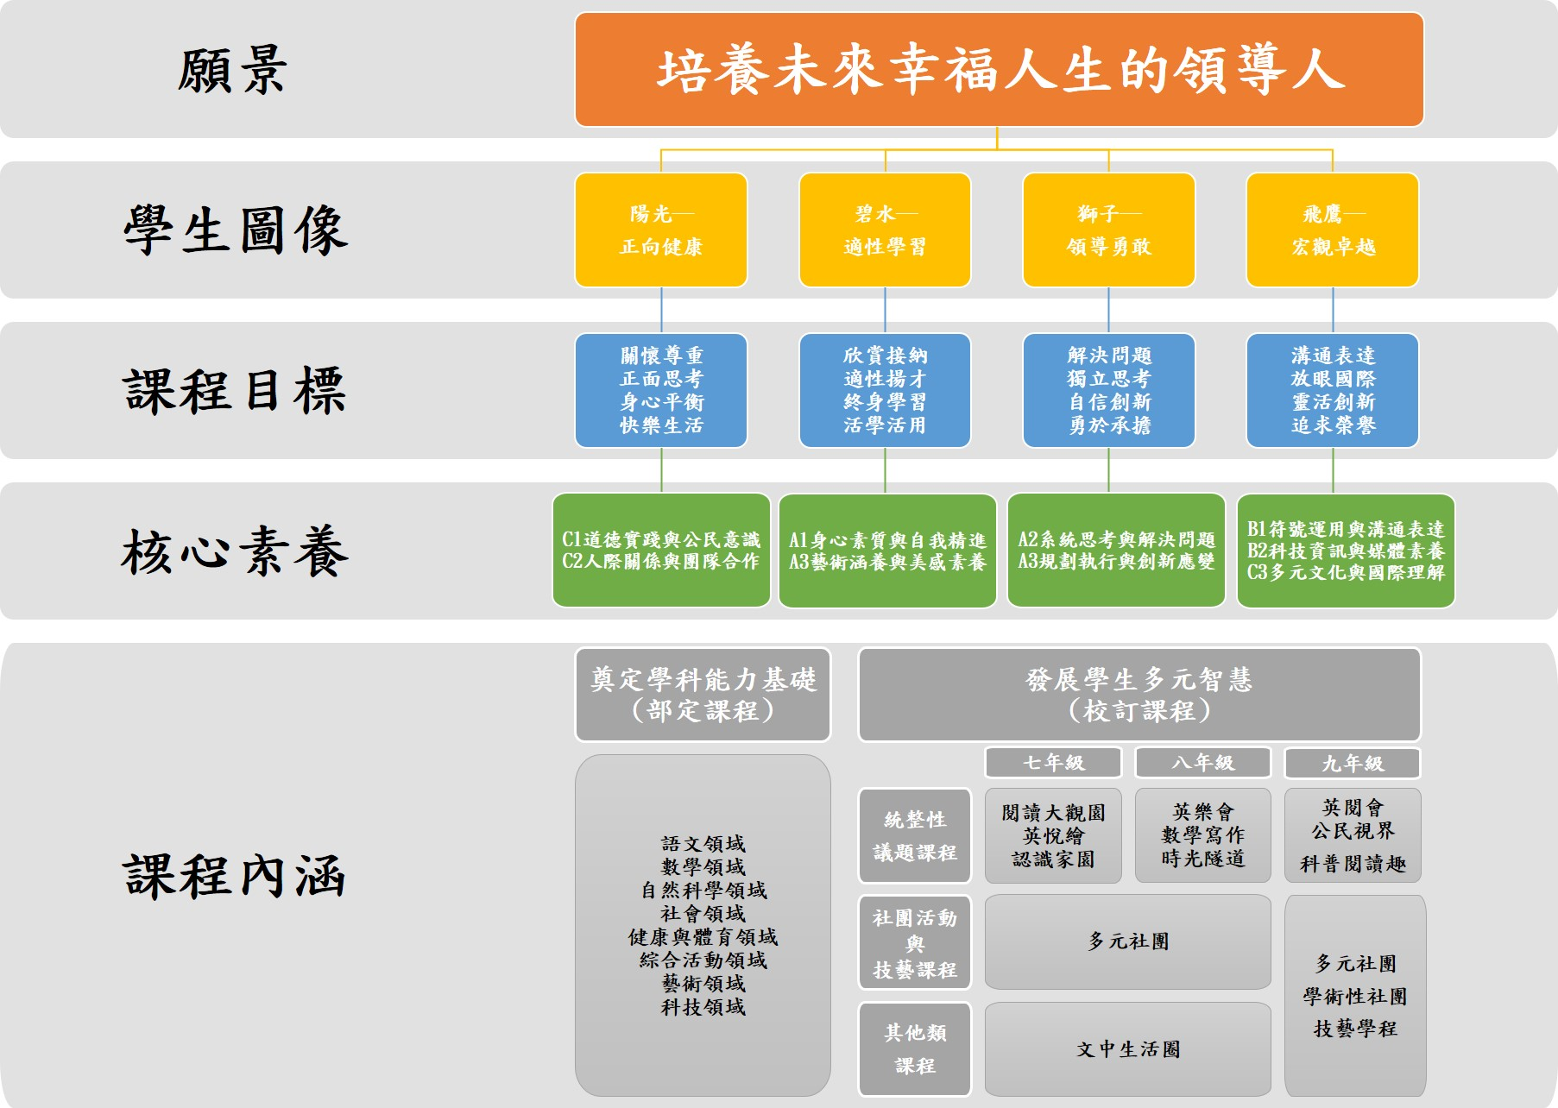
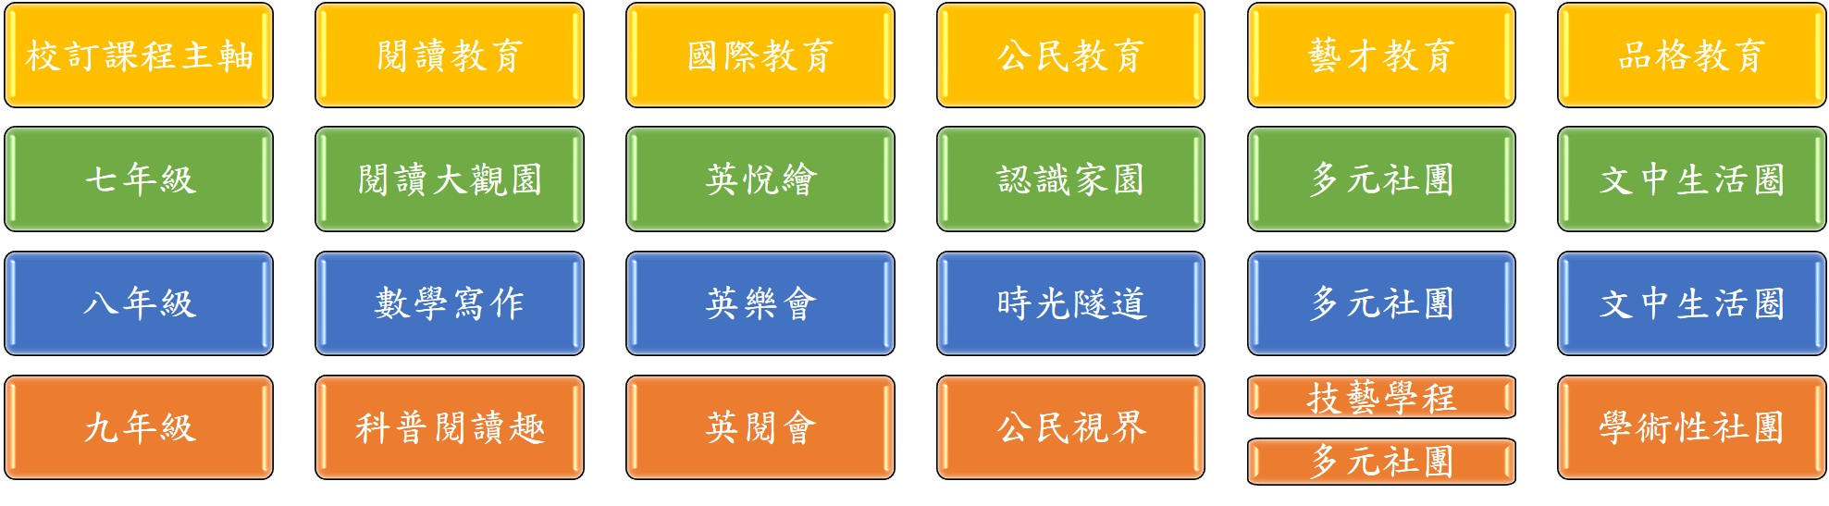

五、學習節數分配表

名稱  節數 | 部定課程（領域學習課程） |  |  |  |  |  |  |  |  |  |  |  |  |  |  |  |  |  |  |  |  |  | 校訂  課程 |  |  |  | 學習  總節數  (A＋B)
 | 語文  (8) |  |  |  | 健康與  體育  (3) |  | 數學  (4) | 社會  (3) |  |  | 藝術  (3) |  |  | 自然  科學  (3) |  |  | 科技  (2) |  | 綜合  活動  (3) |  |  | 部定  課程  總節數  A | 統整性主題/專題/議題  探究課程 | 社團活動與  技藝課程 | 其他類  課程 | 校訂  課程  總節數  B
 | 國語文 | 英語文 | 本土語 | 台灣手語 | 健康  教育 | 體育 |  | 歷史 | 地理 | 公民與社會 | 音樂 | 視覺藝術 | 表演藝術 | 理化 | 生物 | 地球科學 | 資訊科技 | 生活科技 | 家政 | 童軍 | 輔導
七年級 | 5 | 3 | 1 | 0 | 1 | 2 | 4 | 1 | 1 | 1 | 1 | 1 | 1 | 0 | 3 | 0 | 1 | 1 | 1 | 1 | 1 | 30 | 3 | 1 | 1 | 5 | 35
八年級 | 5 | 3 | 1 | 0 | 1 | 2 | 4 | 1 | 1 | 1 | 1 | 1 | 1 | 3 | 0 | 0 | 1 | 1 | 1 | 1 | 1 | 30 | 3 | 1 | 1 | 5 | 35
九年級 | 5 | 3 | 0 | 0 | 1 | 2 | 4 | 1 | 1 | 1 | 1 | 1 | 1 | 2 | 0 | 1 | 1 | 1 | 1 | 1 | 1 | 29 | 3 | 3 | 0 | 6 | 35
※校訂課程一覽表
年級 | 類別 | 編號 | 課程名稱 | 課程重點 | 備註
七 | 統整性主題 | 1 | 閱讀大觀園 | 1.學習並了解各種閱讀策略及概念圖製作方式。  2.運用閱讀策略進行各種文類的閱讀。  3.能透過多元閱讀，了解不同文本的訊息並能詮釋和產出作品。 | 每週1節
 | 統整性主題 | 2 | 英悅會 | 1.熟練字與音的關係、句子結構及充實字彙量。  2.了解繪本故事鋪陳、節奏及含意進而豐富視野。  3.能欣賞他人作品，經由團隊合作產出小繪本成果。  4.強化自我價值觀、關懷家人、愛護大自然。 | 每週1節
 | 統整性主題 | 3 | 守護家園 | 1.培養學生災害識覺及敏感度  2.建立正確防災、避難、減災觀念  3.培養防災行動技能及處理災害能力  4.了解地理資訊系統GIS，理解運用在災害預報的應用 | 每週1節
 | 其他類課程 | 4 | 文中生活圈 | 1.聆聽他人意見，表達自我觀點，並能以同理心與他人討論。  2.理解成員特質並相互學習與合作 | 每週1節
 | 社團活動與  技藝課程 | 5 | 多元社團 | 1.規劃與執行問題探究、訪查、創作或展演等活動。  2.執行具有公共性或利他性的行動方案並檢討其歷程與結果。 | 每週1節
八 | 統整性主題 | 1 | 英閱燴 | A-1針對課綱之19項議題及會考趨勢，每堂15分鐘搭配相關英語閱讀測驗讀本，學生能理解文本議題、延伸討論並強化閱讀策略。  A-2學生能於期末針對選定議題，運用媒材搜尋資訊、判讀後進行期末導讀報告。  B-1因應校內學生肥胖率偏高及早餐選擇紅燈食物偏多，藉繪本、樂曲等引導學生理解健康飲食法則、並能閱讀英語食譜，於期中評量能編寫健康菜單並製作。  B-2適逢校慶舉辦園遊會，能藉由相關媒材及文章延伸探究並理解台西式小吃飲食文化差異及特色，激發學生更多攤位美食創意。  B-3從兒童、勞動節之連結到食物黑暗面-可可、咖啡童工議題，使學生理解此人權議題之存在並重視。 | 每週1節
 | 統整性主題 | 2 | 數學寫作 | 1.能瞭解任務中的數學的內容「是什麼」。  2.能使用相關的數學能力，包括程序執行、嘗試解題、溝通討論、論證寫作等等。  3.能提升對數學的內在認知與情意涵養，包括後設認知以及欣賞交流他人的解題寫作。 | 每週1節
 | 統整性主題 | 3 | 時光隧道 | 1.學習清末民初歷史，了解發生中國歷史脈絡。  2.了解近代中國歷史人物的事蹟和歷史事件的演變。 | 每週1節
 | 其他類課程 | 4 | 文中生活圈 | 1.聆聽他人意見，表達自我觀點，並能以同理心與他人討論。  2.理解成員特質並相互學習與合作。 | 每週1節
 | 社團活動與  技藝課程 | 5 | 多元社團 | 1.規劃與執行問題探究、訪查、創作或展演等活動。  2.執行具有公共性或利他性的行動方案並檢討其歷程與結果。 | 每週1節
九 | 統整性主題 | 1 | 科普閱讀力 | 1.學習閱讀文本時，保持開放的心胸與懷疑及批判的精神；  2.學習閱讀文本時，考察資料來源的可靠性；  3.學習閱讀文本時，重視邏輯結構與推理過程；  4.學習閱讀文本時，講究證據與結論之間的關係；  5.學習閱讀文本時，思考不同解釋的可能性；  6.學習辨識報導中出現理論錯誤、翻譯錯誤、或偽科學的狀況；  7.學習辨識報導在援用數據的過程中，出現混淆比例關係、數字灌水、倒果為因的述說方式；  8.學習辨識報導中以過於篤定的口吻報導未定論的事件；  9.學習辨識報導中因編譯國外科學新聞，經層層轉譯的疏失，造成該報導與原始研究差距甚大；  10.學習辨識報導中忽略科學研究的局限，造成論點反覆橫跳的狀況。 | 每週1節
 | 統整性主題 | 2 | 英閱匯 | Reading閱讀:  繼續精進廣泛閱讀能力，藉由閱讀統整語法、建構文章脈絡及跨領語視野。運用線上電子書、班級報、圖書館外文書籍或班級書箱等，學生能聽讀內文，並完成英語摘或學習單之各提問。  wRiting書寫:  - 續練書寫體，鼓勵以書寫體呈現手寫作業，期待書寫更流暢、對字句記憶因此更深刻。  - 學習單增加寫作任務，能使用適當的字句語法呈現所思，預備未來高中職寫作需求。  Research探究:  了解聯合國SDGs十七項永續發展目標及實踐案例，促發學生關心國際及思索生活問題改善，引導行動實踐的可能性，並擬訂具體改變計畫並記錄，一周後鼓勵以英語表達歷程心得，為成為真正世界公民暖身。 | 每週1節
 | 統整性主題 | 3 | 公民視界 | 1.透過了解現代科技的發展，它將會改變人際互動的關係改變社會，人們在享受科技成果時應該感恩並且時有省思。  2.了解人權及人性尊嚴的基本概念與價值，養成尊重人權的行為及參與實踐人權的行動。  3.具備公共參與的知能，培養積極參與政治的正確態度。  4.能解法律與法治的意義，學習法律實體與程序的基本知能，追求人權保障 與公平正義的價值。  5.能藉由教學活動啟發學生的自我職涯規劃與願景。  6.養成透過影像啟發、文本閱讀來培養解決問題的能力，並提升多元閱讀素養。  7.經由各種不同面向議題探討來開展學生的多元公民視界。 | 每週1節
 | 社團活動與  技藝課程 | 4 | 學術性社團 | 1.深入探究各領域知識。  2.結合實際生活中的議題，運用高層次思考、創造力方法嘗試提出解決辦法。  3.歷程省思與檢討。 | 每週1節
 | 社團活動與  技藝課程 | 4 | 多元社團 | 1.規劃與執行問題探究、訪查、創作或展演等活動。  2.執行具有公共性或利他性的行動方案並檢討其歷程與結果。 | 每週2節

六、法律規定教育議題實施規劃
序號 | 重要教育工作 | 納入課程規劃實施情形 |  |  | 本學期  實施時數 | 相關規定說明
 |  | 實施年級 | 領域學習或彈性學習課程別 | 實施  週次
1 | 性別平等教育課程或活動 | 七 | 國文、社會、藝術 | 1-21 | 6 | ✽性別平等教育法第17條  每學期至少4小時  ✽兒童及少年性剝削防制條例第4條  每學年應辦理兒童及少年性剝削防  治教育課程或教育宣導(建議融入)
 |  | 八 | 國文、健康與體育 | 1-21 | 4
 |  | 九 | 多元社團 | 2 | 2
2 | 性侵害防治教育課程 | 七 | 文中生活圈 | 2 | 2 | ✽性侵害犯罪防治法第9條  每學期至少2小時
 |  | 八 |  | 2 | 2
 |  | 九 | 多元社團
3 | 環境教育課程 | 七 | 國文、英語、數學、自然、藝術 | 1-21 | 16 | ✽環境教育法第19條  每學年至少4小時
 |  | 八 | 國文、數學 | 1-21 | 8
 |  | 九 | 國文、數學、自然、社會、藝術 | 1-21 | 13
4 | 家庭教育課程及活動 | 七 | 國文、英語、社會、藝術 | 1-21 | 6 | ✽家庭教育法第12條  每學年至少4小時
 |  | 八 | 國文 | 1-21 | 5
 |  | 九 | 國文、英語、數學、社會、藝術 | 1-21 | 16
5 | 家庭暴力防治課程 | 七 | 文中生活圈 | 1-21 | 2 | ✽家庭暴力防治法第60條  每學年至少4小時
 |  | 八 |  | 1-21 | 2
 |  | 九 | 多元社團 | 1-21 | 2
6 | 全民國防教育 | 七 | 文中生活圈 | 1-21 | 2 | ✽全民國防教育法第7條
 |  | 八 |  | 1-21 | 2
 |  | 九 | 社團活動 | 1-21 | 2
7 | 國際教育 | 七 | 英語、社會 | 1-21 | 6 | 依本局109年2月20日新北教新字第1090294487號函辦理，自110學年度起實施國際教育4堂課。  每學年實施4節課，原則每學期2節課，惟經由各校課程委員會通過後，得彈性調整實施學期。
 |  | 八 | 自然、社會 | 1-21 | 4
 |  | 九 | 社會、藝術 | 1-21 | 8
8 | 交通安全教育 | 七 | 文中生活圈 | 1-21 | 2 | *依本局111年6月1日新北教社字第1111024582號函辦理，自111學年度起實施交通安全教育每學年4小時。  每學年實施4小時，原則每學期2小時，惟經由各校課程委員會通過後，得彈性調整實施學期。
 |  | 八 |  | 1-21 | 2
 |  | 九 | 多元社團 | 1-21 | 2
9 | 其他安全教育議題 | 七 | 社會、文中生活圈 | 1-21 | 2 | *依本局111年2月25日新北教工環字第1110333562號函辦理。(至少一個年段實施)
 |  | 八 | 文中生活圈 | 1-21 | 2
 |  | 九 | 多元社團 | 1-21 | 2
10 | 生命教育 | 七 | 國文、自然、社會 | 1-21 | 8 | 依教育部111年11月2日臺教學(一)字第1112806266號
 |  | 八 | 國文、自然 | 1-21 | 7
 |  | 九 | 自然、藝術 | 1-21 | 5
11 | 戶外教育 | 七 | 國文、英語 | 1-21 | 7 | 112一般性補助款考核項目(至少一個學年實施)
 |  | 八 | 國文、數學、自然 | 1-21 | 12
 |  | 九 | 國文、數學、英語、自然 | 1-21 | 14
七、教科書選用或自編一覽表(校訂課程請自行填列課程名稱，亦可自行增加欄位。
名稱  年級 | 部定課程（領域學習課程） |  |  |  |  |  |  |  |  |  |  |  |  |  |  |  |  |  |  |  |  | 校訂  課程
 | 語文 |  |  |  | 健康與  體育 |  | 數學 | 社會 |  |  | 藝術 |  |  | 自然科學 |  |  | 科技 |  | 綜合活動
 | 國語文 | 英語文 | 本土語 | 台灣手語 | 健康教育 | 體育 |  | 歷史 | 地理 | 公民與社會 | 音樂 | 視覺藝術 | 表演藝術 | 理化 | 生物 | 地球科學 | 資訊科技 | 生活科技 | 家政 | 童軍 | 輔導
七年級 | 康軒 | 佳音 | 真平 |  | 翰林 |  | 康軒 | 康軒 |  |  | 翰林 |  |  | 康軒 |  |  | 南一 |  | 翰林 |  |  | -
八年級 | 翰林 | 康軒 | 真平 |  | 康軒 |  | 康軒 | 翰林 |  |  | 康軒 |  |  | 南一 |  |  | 康軒 |  | 翰林 |  |  | -
九年級 | 南一 | 佳音 |  |  | 翰林 |  | 翰林 | 翰林 |  |  | 康軒 |  |  | 翰林 |  |  | 翰林 |  | 康軒 |  |  | -

八、課程實施與說明
(一)於學校網站首頁設置連結至「新北市國中小課程計畫備查資源網」
1.■是，網址：https://www.wsjh.ntpc.edu.tw/ 2.□否。

(二)課程發展委員會運作

        - 每學期至少召開2次課發會，討論與檢核學校整體課程發展狀況，並提出修正建議。
        - 成立課程核心工作小組，預先擬定學校課程發展方向，再提至課發會審議。

(三)學校推動課程教師專業學習社群組織與運作
社群名稱 | 成員 | 運作時間 | 學習主題
國文校訂課程共備社群 | 國文領域校訂課程授課教師 | 每月1次 | 課程共備、教學研討
英語適性分組課程共備社群 | 英文教師 | 每月1次 | 課程共備、教學研討
數學寫作彈性課程共備社群 | 數學教師 | 每月1次 | 課程共備、教學研討
特教教師班級經營共備社群 | 特教教師 | 每月2次 | 課程共備、教學研討、班級經營
雙語教師共備社群 | 英語、社會、自然、藝術、特教領域教師 | 每月1次 | 課程共備、教學研討

(四)學校推動課程教師專業研習及成長活動規劃
會議(研習)名稱 | 辦理場次 | 研討主題
課程發展委員會 | 每學期至少2次 | 全校課程總體架構、課程發展評鑑
領域教學研究會 | 每學期至少4次 | 課程與教學實施檢討
全校教師備課日 | 每學期4天 | 教育專業知能、議題融入教學研習、特教知能研習
十二年國教研習 | 每學期至少3場次 | 素養導向課程與教學等議題
教師專業共備社群 | 每月1次 | 國文、英語、數學、特教、雙語社群課程共備
九、課程評鑑規劃
層面 | 對象 | 評鑑重點 | 評鑑人員 | 評鑑資料蒐集方法 | 評鑑時程 | 評鑑結果運用
課程設計 | 課程總體架構 | 教育效益 | 1.課程核心工作小組  2.課發會全體委員 | 書面 | 前一學期末 | 提供課發會修正課程架構
 |  | 內容結構
 |  | 邏輯關聯
 |  | 發展過程
 | 領域課程 | 素養導向 | 各領域教師 | 書面 | 前一學期末 | 提供各領域修正課程計畫
 |  | 內容結構
 |  | 邏輯關聯
 |  | 發展過程
 | 校訂課程 | 學習效益 | 各校訂課程共備社群成員 | 書面 | 前一學期末 | 提供各校訂課程修正課程計畫
 |  | 內容結構
 |  | 邏輯關聯
 |  | 發展過程
課程實施 | 各課程實施準備 | 師資專業 | 公開授課教師小組互評 | 書面、訪談、網路 | 學期中 | 提供教師修正課程與教學實施
 |  | 家長溝通
 |  | 教材資源
 |  | 學習促進
 | 各課程實施情形 | 教學實施
 |  | 評量回饋
課程效果 | 領域課程 | 素養達成 | 各領域教師 | 書面、訪談 | 學期中 | 提供各領域修正課程與教學實施及課程計畫安排
 |  | 持續進展
 | 校訂課程 | 目標達成 | 各校訂課程共備社群成員 | 書面、訪談 | 學期中 | 提供各校訂課程修正課程與教學實施及課程計畫安排
 |  | 持續進展
 | 課程總體架構 | 教育成效 | 課發會全體委員 | 書面、訪談 | 學期末 | 提供課發會修正課程架構

十、國中會考後至畢業典禮前課程活動規劃安排

週次 | 共同活動 | 其他
15 | - 生涯發展教育講座  - 西瓜盃籃球賽  - 戶外體驗活動行前說明  - 生命教育講座 | - 石碇高中宣導  - 莊敬高職特色介紹  - 新店高中宣導  - 南強商工宣導  - 復興商工宣導  - 開南商工宣導  - 能仁家商宣導  - 大誠高中宣導  - 經國管理學院宣導  - 康寧大學參訪
16 | - SUP課程  - 技藝教育成果展(作品展、闖關、表演) | - 滬江高中宣導  - 台北消防局參訪  - 安坑輕軌參訪
畢業典禮周

十一、學校作息表(附上一張空白課表即可)
星期  時間 |  | 一 | 二 | 三 | 四 | 五
1 | 8:15  9:00
2 | 9:15  10:00
3 | 10:15  11:00
4 | 11:15  12:00
午休
5 | 13:10  13:55
6 | 14:05  14:50
7 | 15:05  15:50

